实验九 嵌入式SQL实例

学号:2020115025 姓名:薄劲阳 班级:计科2班

**程序实例**：

功能：在PB中用嵌入式SQL语句实现学生数据的维护。其中包括单记录插入、删除、查询（不用游标的嵌入式SQL）、一组记录查询（使用游标的嵌入式SQL）等操作。

1、应用程序窗口界面如下图： ( 图中窗口控件中填写的标识为对应控件名称)

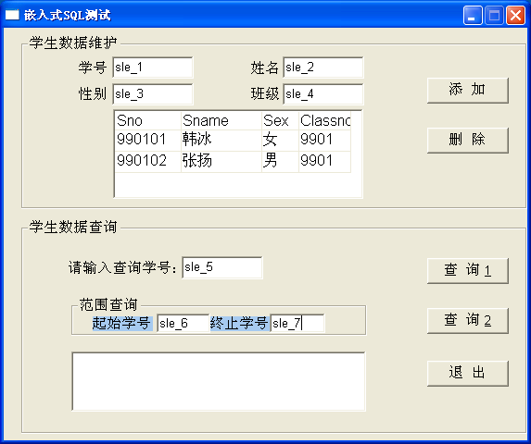 2、窗口界面中由于有数据窗口控件Dw_1，需先**创建数据窗口对象**dw_stu1。操作如下：

DW_1

LB_1

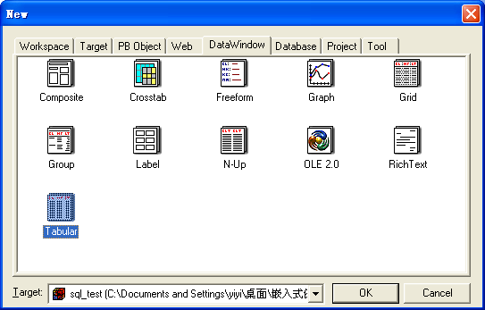

选择DataWindow 选项卡下的tabular(表格)窗口类型，然后选择数据源“Quick Select”：

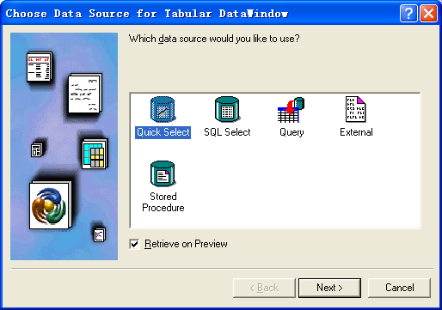

选取表名、选择显示数据表字段：

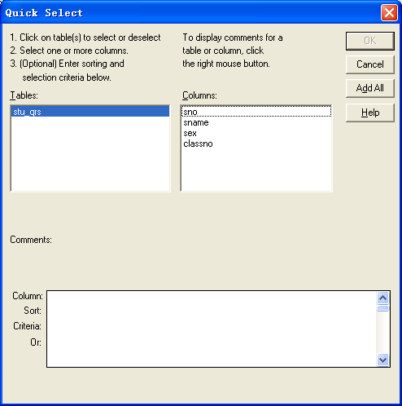

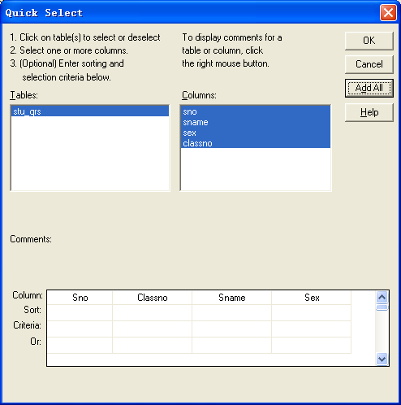

设置数据窗口颜色、边框及风格：

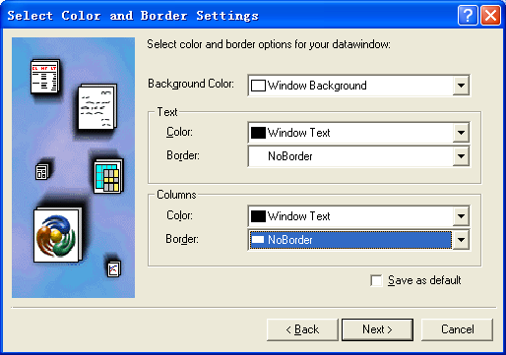

默认下一步：

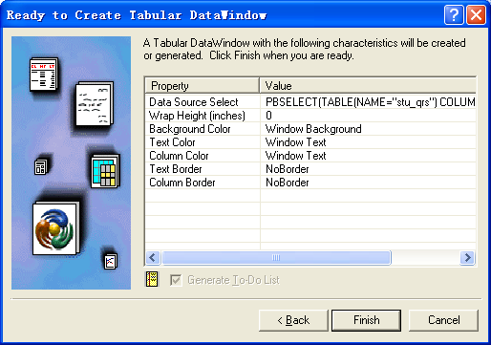

新数据窗口对象的界面如图，以dw_stu1保存该数据窗口对象：

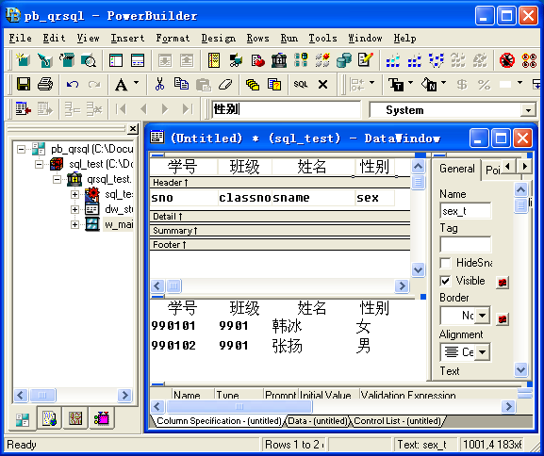

数据窗口对象创建后，设置到数据窗口控件Dw_1的DataObject属性值。

3、编写相应的窗口控件及事件脚本代码：（如下）

**应用“application”的Open事件脚本代码**：

// Profile stu_data_pro

SQLCA.DBMS = "ODBC"

SQLCA.AutoCommit = False

SQLCA.DBParm = "ConnectString='DSN=stu_data'"

connect; /*创建数据库连接

open(w_main) /*打开窗口

**窗口“w_main”的Open事件脚本代码：**

dw_1.settransobject(SQLCA)

dw_1.retrieve()

**”添加”按钮的Clicked事件脚本代码:**

*if sle_1.text="" then*

*messagebox("信息提示：","学号不能为空!")*

*sle_1.setfocus()*

*else*

*INSERT INTO student*

*( sno, sname, sex, classno )*

*VALUES ( :sle_1.text, :sle_2.text, :sle_3.text, :sle_4.text ) ;*

*end if*

*dw_1.retrieve()*

*“***删除”按钮的Clicked事件脚本代码:**

*if sle_1.text="" then*

*messagebox("信息提示：","请填写需要删除的学号!")*

*sle_1.setfocus()*

*else*

*DELETE FROM student*

*WHERE student.sno = :sle_1.text ;*

*end if*

*dw_1.retrieve()*

**“查询1”按钮的Clicked事件:**

*lb_1.reset()*

*m_sno=""*

*m_sname=""*

*m_sex=""*

*m_classno=""*

*if sle_5.text="" then*

*messagebox("信息提示：","请输入查询学号!")*

*sle_5.setfocus()*

*else*

*SELECT student.sno, student.sname, student.sex, student.classno*

*INTO :m_sno, :m_sname, :m_sex, :m_classno*

*FROM student*

*WHERE student.sno = :sle_5.text ;*

*if sqlca.sqlcode =0 then*

*lb_1.additem(m_sno+"----"+m_sname+"----"+m_sex+"----"+m_classno)*

*else*

*messagebox("信息提示：","查询后,无此学生信息")*

*end if*

*end if*

**“查询2”按钮的Clicked事件脚本代码:**

*DECLARE stusno CURSOR FOR*

*SELECT student.sno, student.sname, student.sex, student.classno*

*FROM student*

*WHERE ( student.sno <= :sle_7.text ) AND ( student.sno >= :sle_6.text ) ;*

*lb_1.reset()*

*open stusno;*

*fetch stusno into :m_sno, :m_sname, :m_sex, :m_classno ;*

*do while sqlca.sqlcode=0*

*lb_1.additem(m_sno+"----"+m_sname+"----"+m_sex+"----"+m_classno)*

*fetch stusno into :m_sno, :m_sname, :m_sex, :m_classno ;*

*loop*

*close stusno;*

**“退出”按钮的Clicked事件脚本代码:**

*disconnect ;*

*close(w_main)*

（**注意：**以上程序实例中，变量如何定义？）